臺北市立美術館新聞稿
發稿單位：行銷推廣組 | 官方網頁：http://www.tfam.museum/
發稿日期：2022.11.02 | FB粉絲專頁：臺北市立美術館Taipei Fine Arts Museum
新聞聯絡人：宋郁玫02-2595-7656分機107，yumei-tfam@mail.taipei.gov.tw
高子衿 02-2595-7656分機110，tckao-tfam@mail.taipei.gov.tw

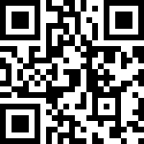
2023第13屆台北雙年展
展期：2023.11.18-2024.03.24
地點：臺北市立美術館

媒體資料下載
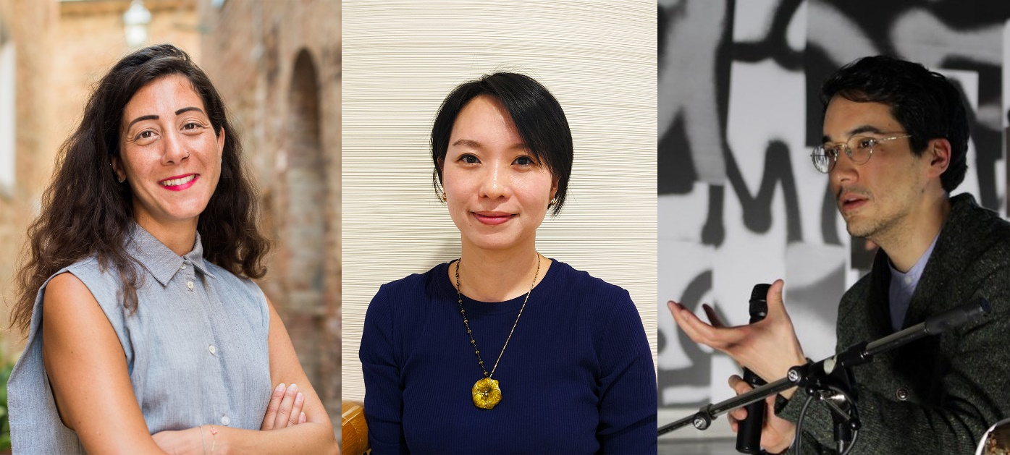
第13屆台北雙年展策展團隊：莉姆．夏迪德（Reem Shadid）、周安曼（Freya Chou）及穆柏安（Brian Kuan Wood）（左至右）。圖像由北美館提供。

第13屆台北雙年展將於2023年11月登場
北美館正式公布策展團隊
第13屆台北雙年展將於2023年11月開展，主辦單位臺北市立美術館（北美館）正式宣布，展覽將由臺灣策展人周安曼（Freya Chou），作家、編輯與教育推廣者穆柏安（Brian Kuan Wood），以及策展人莉姆．夏迪德（Reem Shadid）共同策劃。三人團隊共同製作與創造、有機協作的策展方法學，期能捲動知識與記憶的反芻與再生產，為台北雙年展帶來新的動能。
北美館自2020台北雙年展落幕以來，邀請多位不同世代，曾策劃過台北雙年展或具國際展經驗的策展人、學者，陸續展開多場焦點諮詢會議，深度討論、剖析台北雙年展的定位，對雙年展的未來拋出各種可能性與想像、提供不同角度的思考，並為下一屆展覽進行策略定錨。本屆雙年展將從展覽策劃機制與方法學下手，企圖以多人跨國共同構作的模式，使展覽在各方來回反饋的密切協作過程中逐步醞釀生成。
策展人周安曼目前定居台北與香港，她曾參與第6、7屆台北雙年展之策展團隊（2008、2010），以及擔任第10 屆上海雙年展的協同策展人（2014）。2015至2019年間，她是香港 Para Site 藝術空間首位教育與公眾計畫策展人；2022年獲邀擔任香港參加第59 屆威尼斯雙年展的客座策展人以及第58 屆卡內基國際展的策展委員成員之一。定居紐約的作家穆柏安同時也是美國知名藝術媒體e-flux書籍出版及期刊編輯，他自2015年以來於紐約視覺藝術學院教授策展課程並擔任該學院研究中心主任。策展人莉姆．夏迪德目前定居黎巴嫩首都貝魯特，為第二屆亨尼翁斯塔藝術中心攝影與新媒體三年展（Henie Onstad Kunstsenter Triennial for Photography and New Media）「 新視野」（New Visions）的協同策展人（2023），並於第12屆柏林雙年展策畫策展人工作坊（2022）。2006到2020年間，夏迪德任職於主辦沙迦藝術雙年展之沙迦藝術基金會，並曾擔任副總監。三位策展人從不同角度出發，探索臺灣與國際新的連結方法與對話渠道，並以其過往的合作基礎，共同推衍展覽的發展成型。
策展團隊表示：「第13屆台北雙年展將以展覽、音樂表演、駐地研究與創作、工作坊等各種敘事及體驗形式的公眾計劃為基礎，聚焦在大型產業外的不同世界，探索日常生活和生存的壓力是如何在超高性能現代機制上翻轉尺度；使尺度經驗複雜化、讓感知處於恆常波動。透過本屆雙年展，我們希望重新發現、訴說某種抒情生命及創造的可能。」
作為亞洲成立最久的雙年展之一，台北雙年展自1998年創辦以來，致力於臺灣當代藝術發展，透過多元文化觀點積極地參與亞洲乃至全球當代藝術網絡，建立促進本地和國際社群對話的互動平臺。歷屆以來無論是議題設定、展覽製作機制等皆與時俱進、動態調整，近幾屆更透過邀請不同領域專業者參與，碰撞出藝術的多變樣態，亦啟發藝術不同向度的能量。本屆雙年展則首度採取多人協作策展模式，期許在策展團隊共創的過程中激盪出令人期待的發展。

策展人簡歷

周安曼（Freya Chou）
周安曼從事策展工作，目前定居香港及台北。2008 至2014 年間，她參與第6 屆與第7 屆台北雙年展的策展團隊，並擔任第10 屆上海雙年展的協同策展人。2015 至2019 年，她擔任香港 Para Site 藝術空間首位教育與公眾計畫策展人，負責策劃年度國際研討會並開設新銳藝術人才工作坊，此系列計劃成為Para Site極具指標性的教育計畫。她在任職期間同時策劃展覽包括：「當家當當家–鮑藹倫回顧展」(2018)、「Chris Evans、白雙全—雙個展」(2017)，以及偕同策劃「工餘」(2016)。近期她與許多機構合作研究計畫也從事許多出版物的編輯工作，並在藝術期刊及展覽專輯發表文章。 她是第58 屆卡內基國際展 (Carnegie International, 2022) 的策展委員成員之一，並擔任香港參加第59 屆威尼斯雙年展「徐世琪：懸浮，香港在威尼斯」(2022) 的客座策展人。

穆柏安（Brian Kuan Wood）
穆柏安是一名作家，現居紐約；他同時也是《e-flux》系列書籍和期刊的編輯。2015年起，他於紐約視覺藝術學院（School of Visual Arts）教授策展實踐碩士課程，並擔任該校研究主任。他曾於多個機構院校進行教學和講座，如：貝魯特造型藝術協會（Ashkal Alwan）、斯德哥爾摩現代美術館（Moderna Museet）、北京中間美術館、杭州中國美術學院等。其近期編輯出版品有：娜塔莎．薩德爾．哈吉安（Natascha Sadr Haghighian）的《重新學習以為見證》（relearning bearing witness，2021）；許煜的《藝術與宇宙技術》（Art and Cosmotechnics，2021）；2017沙迦雙年展（Sharjah Biennial）專輯《高漲》（Tamawuj；與Amal Issa、Omar Berrada、Kaelen Wilson-Goldie合編）；2012台北雙年展專輯《現代怪獸：想像的死而復生》（Modern Monsters: Death and Life of Fiction；與當屆策展人安森．法蘭克合編），及《瑪莉亞．林德著作選集》（Selected Maria Lind Writing，2010）。

莉姆．夏迪德（Reem Shadid）
莉姆．夏迪德現居貝魯特，是一名策展人、研究者和文化活動組織者，關注藝術實踐中的解放可能性，並探索其與生態、政治和社經形態交會的方式。夏迪德也是「社區電台」（Radio Alhara）節目「與夏迪德一同聆聽」（Listening with Reem Shadid）的製作人兼主持人，介紹在聲音、視覺和文學交匯處創作的藝術家和實踐者。她是第二屆「新視野」（New Visions，2023），亨尼翁斯塔藝術中心攝影與新媒體三年展（Henie Onstad Kunstsenter Triennial for Photography and New Media）的協同策展人，同時也在致力於非西方文化實驗聲響及視覺藝術之數位平臺「Infrasonica」擔任撰稿編輯。夏迪德近期主持柏林雙年展（2022）策展人工作坊，也擔任TBA21學院（TBA21 Academy）委託製作之播客節目「乾旱線」（Aridity Lines）的製作人兼主持人，探討地中海東南部地區的生態知識和氣候變遷議題。此前，夏迪德為沙迦藝術基金會副總監，並於2006年至2020年間，於該基金會擔任不同職位。2021年4月至10月，她在貝魯特造型藝術協會（Ashkal Alwan）擔任駐館策展人。

